**Distributie normal**

[**https://ro.economy-pedia.com/11036600-normal-distribution**](https://ro.economy-pedia.com/11036600-normal-distribution)

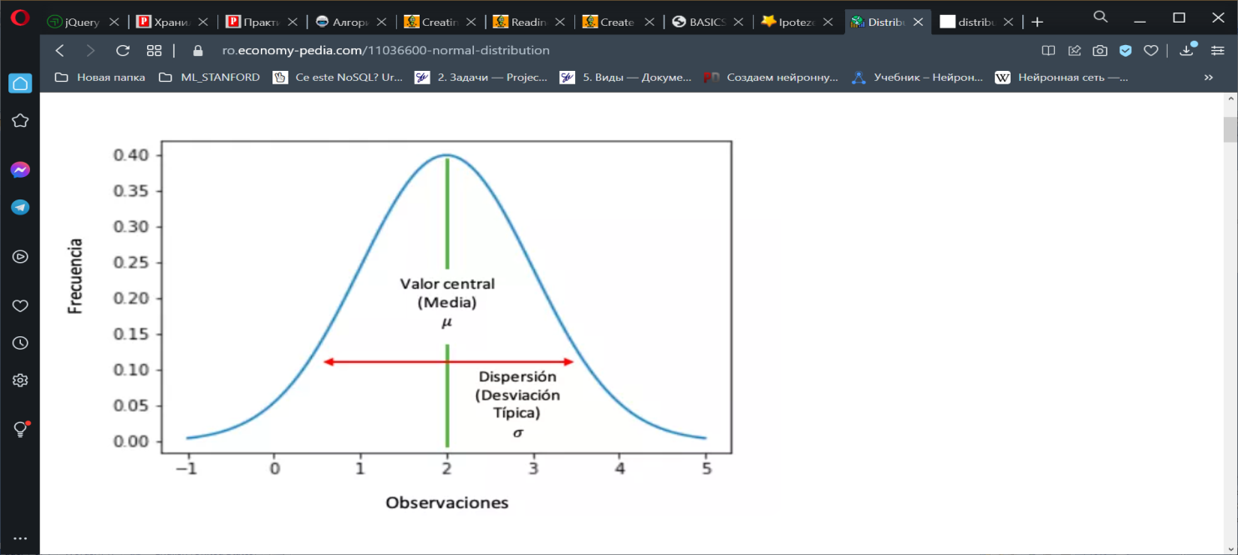

**Cuprins**

* [Formula distribuției normale](https://ro.economy-pedia.com/11036600-normal-distribution#menu-1)
* [Reprezentare](https://ro.economy-pedia.com/11036600-normal-distribution#menu-2)
* [Proprietăți](https://ro.economy-pedia.com/11036600-normal-distribution#menu-3)
* [De ce avem nevoie pentru a reprezenta o distribuție normală?](https://ro.economy-pedia.com/11036600-normal-distribution#menu-4)
* [Exemplu teoretic](https://ro.economy-pedia.com/11036600-normal-distribution#menu-5)

**Distribuția normală este un model teoretic capabil să aproximeze satisfăcător valoarea unei variabile aleatoare la o situație ideală.**

Cu alte cuvinte, distribuția normală se potrivește cu o variabilă aleatorie unei funcții care depinde de medie și de abaterea standard. Adică funcția și variabila aleatorie vor avea aceeași reprezentare, dar cu ușoare diferențe.

O variabilă continuă aleatoare poate lua orice număr real. De exemplu, randamentele stocului, rezultatele testelor, IQ și erorile standard sunt variabile aleatorii continue.

O variabilă discretă aleatorie ia valori naturale. De exemplu, numărul de studenți dintr-o universitate.

Distribuția normală este baza pentru alte distribuții, cum ar fi distribuția t Student, distribuția chi-pătrat, distribuția F a lui Fisher și alte distribuții.

**Formula distribuției normale**

Având în vedere o variabilă aleatorie X, spunem că frecvența observațiilor sale poate fi aproximată în mod satisfăcător la o distribuție normală astfel încât:



Unde parametrii distribuției sunt valoarea medie sau centrală și abaterea standard:



Cu alte cuvinte, spunem că frecvența unei variabile aleatoare X poate fi reprezentată printr-o distribuție normală.

**Reprezentare**

Funcția densității probabilității unei variabile aleatorii care urmează o distribuție normală.

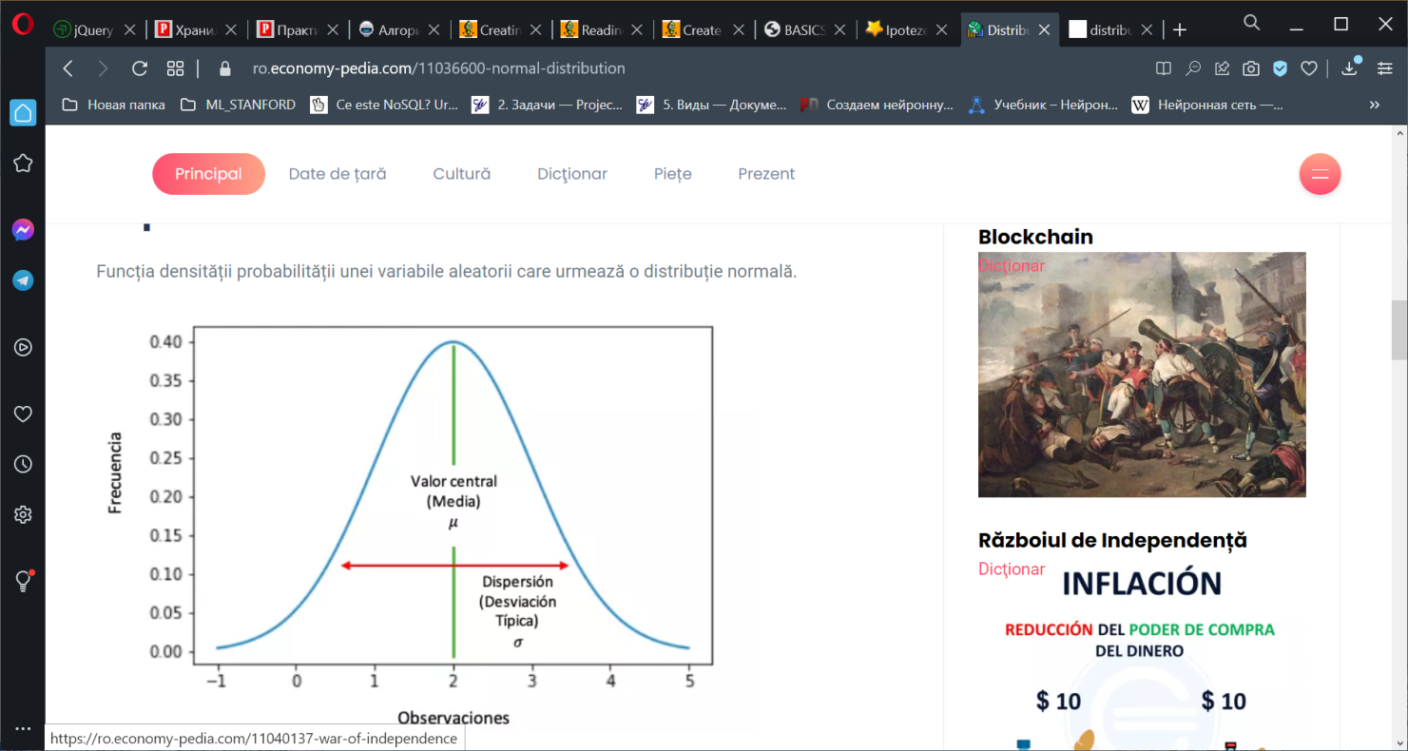

**Proprietăți**

* Este o distribuție simetrică. Valoarea mediei, medianei și modului coincid. Matematic,

**Medie = Mediană = Mod**

* Distribuție unimodală. Valorile care sunt mai frecvente sau care sunt mai susceptibile să apară sunt în jurul valorii medii. Cu alte cuvinte, atunci când ne îndepărtăm de medie, probabilitatea ca valorile să apară și frecvența lor scade.

**De ce avem nevoie pentru a reprezenta o distribuție normală?**

* O variabilă aleatorie.
* Calculați media.
* Calculați abaterea standard.
* Decideți funcția pe care dorim să o reprezentăm: funcția densității probabilității sau funcția de distribuție.

**Exemplu teoretic**

Presupunem că vrem să știm dacă rezultatele unui test pot aproxima satisfăcător o distribuție normală.

Știm că 476 de studenți participă la acest test și că rezultatele pot varia de la 0 la 10. Calculăm media și abaterea standard de la observații (rezultatele testului).

Deci, definim variabila aleatoare X ca scorurile testelor care depind de fiecare rezultat individual. Matematic,

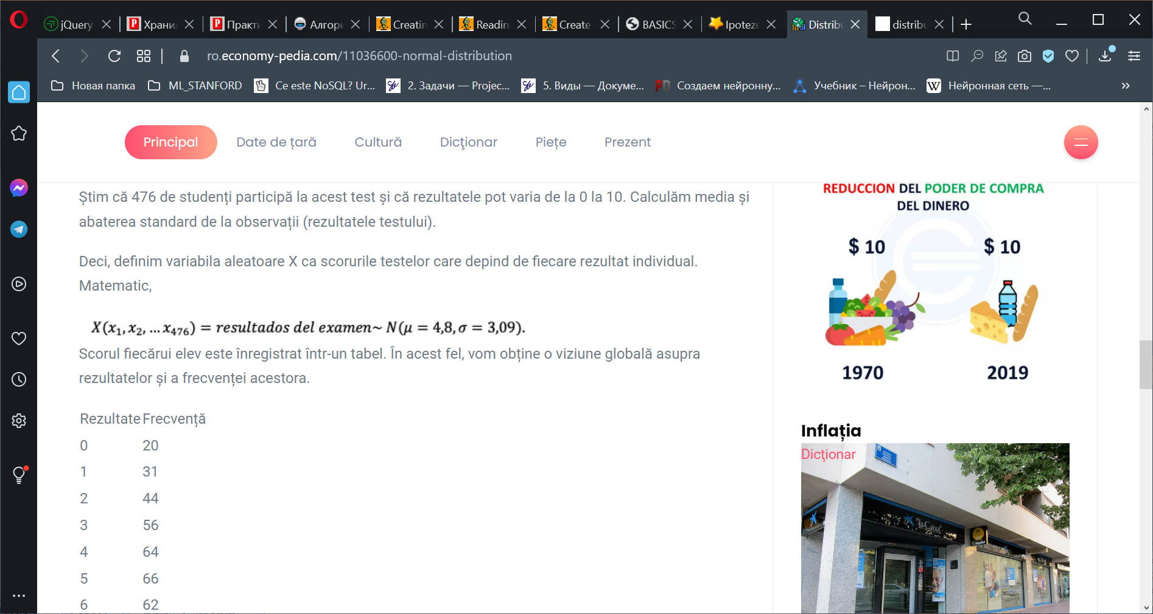

Scorul fiecărui elev este înregistrat într-un tabel. În acest fel, vom obține o viziune globală asupra rezultatelor și a frecvenței acestora.

|  |  |
| --- | --- |
| Rezultate | Frecvență |
| 0 | 20 |
| 1 | 31 |
| 2 | 44 |
| 3 | 56 |
| 4 | 64 |
| 5 | 66 |
| 6 | 62 |
| 7 | 51 |
| 8 | 39 |
| 9 | 26 |
| 10 | 16 |
| TOTAL | 476 |

Odată realizat tabelul, reprezentăm rezultatele examinării și frecvențele. Dacă graficul arată ca imaginea anterioară și îndeplinește proprietățile, atunci variabila rezultatelor testului poate fi aproximată în mod satisfăcător la o distribuție normală de 4,8 medie și abaterea standard de 3,09.



**Rezultatele testului pot aproxima o distribuție normală?**

Motive pentru a considera că variabila rezultatelor testului urmează o distribuție normală:

* **Distribuție simetrică.** Adică, există același număr de observații atât la dreapta, cât și la stânga valorii centrale. De asemenea, faptul că media, mediana și modul au aceeași valoare.

**Medie = Mediană = Mod = 5**

* Observațiile cu cea mai mare frecvență sau probabilitate sunt în jurul valorii centrale. Cu alte cuvinte, observațiile cu mai puțină frecvență sau probabilitate sunt departe de valoarea centrală.



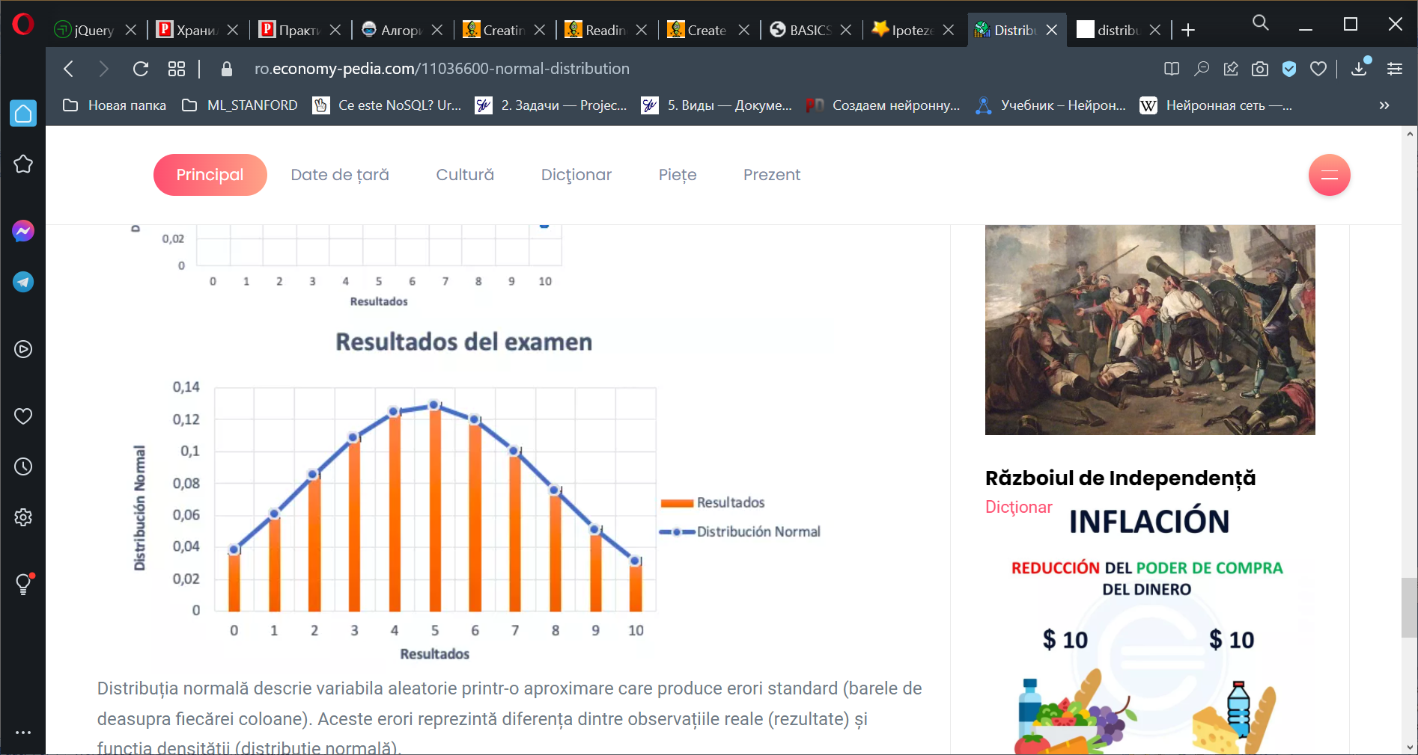

Distribuția normală descrie variabila aleatorie printr-o aproximare care produce erori standard (barele de deasupra fiecărei coloane). Aceste erori reprezintă diferența dintre observațiile reale (rezultate) și funcția densității (distribuție normală).

